|  |
| --- |
| **第1页** |

**基于Unity3D游戏引擎的智能设计与开发**

**SNG（社交网络游戏）**

裴在焕和金爱H

2

1，第一作者

韩国同明大学游戏工程系

* 2，通讯作者

工业设计系

韩国东亚大学

1个

bjhmail@tu.ac.kr，

2

kah08@dau.ac.kr

**摘要**

随着智能手机用户数量的大幅增加，游戏成为重点因为它们通过加强SNS的功能来促进相关性（社会网络服务）。SNG（社交网络服务）连接了许多不认识的人因此，彼此之间的世界成为一个主题，建立一个新的人际网络。社交网络服务提供的游戏有越来越引起人们的关注。特别是，在销售中展示了持续的扩展随着SNS服务用户的增加，这说明游戏产业正在进一步发展。活性。社交网络游戏市场的增长表明通过将移动应用商店和网络商店的离线/在线链接来进行社交网络游戏。然而问题是缺乏相关经验和开发人员。和当前的社交网络游戏大多以基于Flash的形式创建，因此，在多平台支持和3D游戏限制。因此，由Unity开发的Unity3D引擎技术，一种引擎，可以在相对容易和容易的情况下制作高质量的游戏克服2D社交网络游戏的局限性以及设计和开发3D的快速方法使用3D多平台引擎统一一的社交网络游戏（SNG）。这有望有助于激活基于多平台的智能SNG游戏市场。

**关键字：** SNG，Unity3D，游戏引擎，游戏设计，智能游戏

**1.简介**

**1.1。SNG状态**

截至2012年，国内智能手机用户总数超过3200万，并且移动通信的国内用户总数，包括智能手机，记录了5200万。考虑到移动通信服务是从晚期开始的80年代，智能手机市场显着增长，并在短时间内变得非常受欢迎期。智能手机不仅是只允许短信和通话的简单手机。用它，我们可以看电影，看书并与人更顺畅地交流。而且，一旦我们不得不在某些特定的地方玩，我们就可以享受自由移动的游戏。PC或游戏机前面的空间。对于手机，许多应用（App）的开发是因为人们在日常生活中发现简单乐趣的人越来越多。在这在开发各种应用程序的那一刻，SNG已经确立了自己的最佳地位贡献者创造高回报。大多数游戏都是通过KAKAO TALK在韩国推出的与LINE等在日本等国外的合作中，还有ANIPANG（由SUNDAYTOZ开发），这是KAKAO TALK的起点游戏，在应用游戏的平均寿命较短的应用市场中仍享有长寿

|  |
| --- |
| **第2页** |

超过一年。换句话说，SNG是不占据较高排名的强大游戏应用领域仅在Google Play商店中销售，而在所有最佳销售类别中。其实无论哪里人们，我们可以轻松找到使用智能手机玩游戏的人。虽然那些游戏有多种类型，我们不能否认这些是与KAKAO相关的SNG游戏通话或线路。即使只有这一部分，我们也可以判断SNG市场正在增长快速且具有高度多样性。

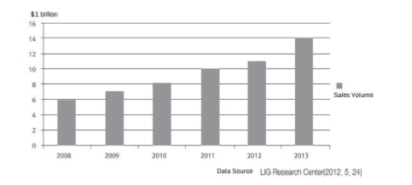

**图1.世界手游市场的前景**

**1.2。Unity3D Engine简介**

它是Unity Technologies开发的3D游戏引擎，并且是用于不仅可以制作游戏，还可以制作内容，实时3D动画等。它可以在Windows和Macintosh OS X，可用于在各种平台上进行开发包括Windows，Mac，Will和iPhone。它可以用于制作3D网络游戏利用Unity Web Player插件。它在韩国众所周知，被称为工具在美国生产iPhone游戏，因为它提供了简单而稳定的功能开发环境相比其他游戏引擎，它具有很高的优点发展成功率。Unity3D引擎最明显的特点是简单的开发环境和可以轻松实现的多平台环境交谈。Unity3D支持Windows和Mac等多平台环境，Xbox360，PS3，Wii，Android，IOS，资源管理器，Chrome，Safari和Firefox，并且可以在Windows和Mac [1-2]上运行。

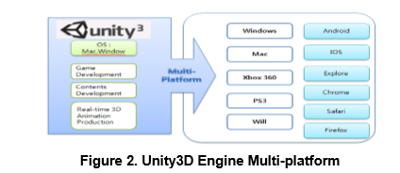

**图2. Unity3D引擎多平台**

Unity3D支持三种脚本语言：Java Script，C＃和Boo。它们都使快速互动，可以利用.NET库，并支持数据库，正则表达式，XML，

|  |
| --- |
| **第3页** |

网络等。虽然通常认为脚本编写有局限性且速度很慢，因为Unity3D显示了非常快的迭代时间，并且可以与编译结合使用简单的本机代码，它和C ++一样快。Unity3D Java脚本的实施方式可以运行以与C＃或Boo相同的速度。游戏逻辑是在开源.NET平台上执行的，单声道 这提供了具有最佳配置的世界级编程环境性能，速度和灵活性。仅一行代码即可移动和旋转对象并执行缩放。这也适用于复制，删除和修改属性。一切都可以通过名称，类，标签，相似性，触感等来引用。Unity3D的功能已与所有MonoDevelop集成在一起。

**1.3。多平台SNG技术**

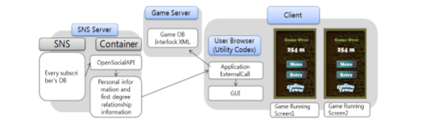

**图3. SNG的结构图**

对于脚本，Unity3D支持三种语言，Java Script，C＃和Boo，而所有这些语言可以用于一个项目。因此，我们可以自由地制作脚本，不受某些因素的干扰语言。但是，在一种脚本中只能使用一种语言。我们必须做的一件事使用Unity3D制作脚本时首先要知道的是启用覆盖的引用。其中它们中最重要的是Update，LateUpdate，FixedUpdate，Awake和Start。的脚本打开时，每一帧都会调用更新功能。我们可以使用Time.deltaTime当我们想知道过去的时间时，脚本中最常用的函数。的LateUpdate函数也会在每个帧中调用，并在每个Update函数之后调用叫做。还为每个帧调用FixedUpdate函数，并用于替代处理Rigibody时使用Update函数。调用Awake函数，直到脚本对象已加载。它用于在游戏开始之前初始化变量或状态，并且在脚本对象的生存期内仅被调用一次。唤醒功能可以使用安全地使用GameObject.FindWithTag之类的函数，因为每个对象都已初始化并且叫。当首先调用Update函数时（紧接在更新功能。在脚本对象的生命周期中，它仅被调用一次，而Awake函数总是在启动函数之前调用。

**1.4。SNG Unity3D Engine应用案例**

尽管如此，许多闪光灯仍用于SNG开发，因为它既轻巧又平滑考虑到SNG的特性，该引擎适合SNG。由于Unity3D引擎具有走向世界，SNG市场的趋势正在改变。Unity3D可以使无论平台类型如何，闪烁的高品质游戏都无法在网络上运行。由于Unity3D的特性，它可以低成本制作高质量的游戏，因此许多游戏企业有望在未来使用Unity3D引擎，目前许多他们已经在使用它。

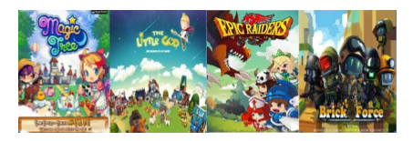

**图4.使用Unity3D引擎的游戏**

**2.游戏设计与开发**

**2.1。游戏运行结构图**

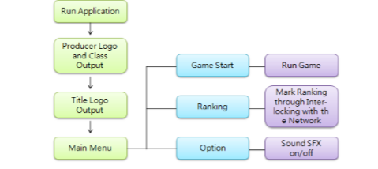

**图5.游戏运行的结构图**

①运行应用程序-用户通过触摸游戏图标来运行应用程序。

②制作人徽标和游戏类输出-输出持续3-5秒。

③标题徽标输出-输出持续3-5秒。

（如果可能，在两个输出上添加跳过功能）

④主菜单-在进行①-③处理时出现的第一个屏幕上

完成是玩游戏所需的按钮。

▪如何玩游戏

①运行游戏，然后在主菜单上选择“游戏开始”。

②角色最初静止不动，被触摸时开始奔跑（爬升）。

③进行跳跃（一触）和两阶段跳跃（两触），继续攀爬，

逃避的岩石从天而降，荆棘从墙上伸出来。

④当角色撞到障碍物时，游戏结束，并显示结果窗口。

总分（身高+获得的分数）被标记。

|  |
| --- |
| **第5页** |

⑤此总分数保存在服务器中，用户可以查看其分数及其

主菜单的排名菜单上的朋友分数。

⑥计划通过更新角色和增加难度和乐趣。

之后的障碍。

**2.2。游戏图形制作**

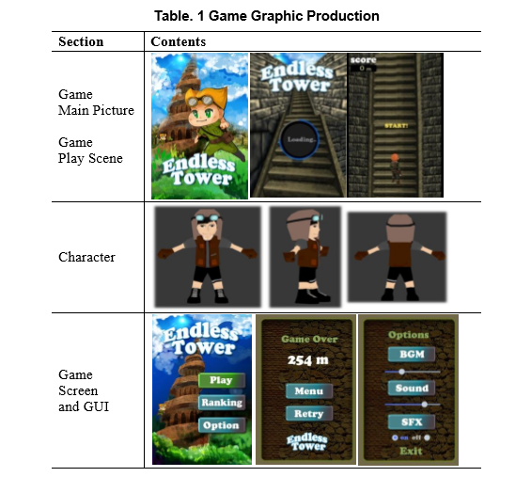

**3.结论**

在游戏行业中，核心平台每次都应运而生。

更改为多平台游戏并进行了翻新。多平台正在兴起

进行重大创新以推出新型产品的基本策略和

利润最大化。

特别是，随着KNSAO TLAK或LINE等SNS应用程序的普及，

与这些Apps链接的游戏已获得了巨大的普及。其实，看着

在Android电子市场中，前100名游戏中有超过一半与KAKAO TLAK相关。很多

当前参与该市场的公司中有许多生产SNG游戏。很大

与社交网络服务链接的游戏的优势和成功因素

在建立社会关系的同时保持。虽然各种引擎和工具

|  |
| --- |
| **6页** |

国际多媒体与泛在工程杂志

Vol.9，No.8（2014）

266

版权所有ⓒ2014 SERSC

用于SNG游戏制作，其中尤其是Unity 3D引擎通过当前使用哪些可以更轻松，更快地创建高质量游戏许多公司开发。特别是它提供了多种功能本身，并且可以制作几乎所有形式的游戏。游戏引擎3D Unity具有一个在游戏开发过程中具有很高的潜力。而且越来越多它的可用性证明了它的可能性。使用3D Unity游戏引擎创建的“无尽之塔”有望充分发挥现代生活游戏的作用，在业余时间给人们带来欢乐日常生活，通过社交功能，轻松控制和快速进行，并表现出开发更轻松的多平台游戏的潜力。

**参考文献**

[1] Unity Korea，韩国独家经销商和韩国官方开发商论坛“ Unity Korea”，

[2] http://unity3dkorea.com

[3] RH Creighton，“示例初学者指南的Unity 3D游戏开发”，Acorn，（**2011年**）。

[4] H. Youjin，“社会网络游戏（SNG）的现状和前景”，韩国工业工程师学会，

http://210.101.116.28/kiss2/preview.asp，（2011年）

[5] H. Youjin，“韩国社交内容游戏的现状和前景”，韩国创意内容代理，

http://www.kocca.kr/knowledge/trend/internal/1310216_1218.html

[6]社交游戏，以应对多平台...”，ZDNet Korea，Game Tech，

[7] http://www.zdnet.co.kr/news/news_view.asp?artice_id=20110329160401

[8] RH Creighton，“示例初学者指南的Unity 3D游戏开发”，Acorn（**2011年**）。

[9] C. Stevenson和S. Quig，“ Unity 3蓝图-独立游戏开发实用指南”，橡果，

（**2011**）。

[10] J. Wittayabundit，“ Unity 3游戏开发热点”，Acorn，（**2012年**）。

[11] K. Sangyoon，“ 3ds max（**2013年**），数字图书（**2012年**）

[12] J. Bae和A. Kim，“基于Unity3D多平台游戏的智能SNG的设计和开发”

引擎”，《国际会议论文集游戏和图形》，2013年，（**2013年**）。

**s**

**裴在焕**

■2006.03-至今：同明游戏工程系教授

大学

■1998.09-2006.02：计算机游戏系助理教授，

塔姆纳大学

■2003.02-2005.02：博士 大邱大学（主修：计算机与

通讯（游戏网络））

■1993.07-1998.08：韩国数据通信有限公司

**金爱yun**

韩国釜山工业设计系教授

东亚大学。

电子邮件：kah08@dau.ac.k